Качество обучения участников ОГЭ в образовательных организациях
Спасского муниципального района
в разрезе профильных направлений
в 2025 году

В качестве показателя уровня достигнутых образовательных результатов в ОО муниципалитета может учитываться качество обучения. Анализ проведен по трем основным профильным направлениям (группам предметов):
– естественно-научному (русский язык, математика, биология и/или химия);
– гуманитарному (русский язык, математика, обществознание и/или история и/или литература и/или английский язык);
– физико-математическому (русский язык, математика, физика и/или информатика).
Для анализа выбирались ОО с числом участников экзамена 10 и более человек. Результаты ОО с количеством участников менее 10 человек по всем трем профильным направлениям в результирующих диаграммах не представлены (данные ОО выделены курсивом в результирующих таблицах).
Поскольку во всех направлениях (группах предметов) содержатся обязательные предметы (русский язык и математика), можно заметить, что качество обучения по разным направлениям внутри одной образовательной организации близки друг к другу, а также по этой же причине качество обучения по русскому языку и математике влияет на качество обучения по всем трем направлениям обучения.

Качество обучения в образовательных организациях
Спасского муниципального района по профильным направлениям

№ | Образовательная организация | Естественно-научное направление |  | Гуманитарное направление |  | Физико-математическое направление
№ | Образовательная организация | Кол-во участников, чел. | Качество обучения, % | Кол-во участников, чел. | Качество обучения, % | Кол-во участников, чел. | Качество обучения, %
1 | МБОУ СОШ № 2 с. Буссевка Спасский МР | 73 | 23,29 | 55 | 18,18 | 48 | 20,83
2 | МБОУ СОШ № 4 с. Прохоры Спасский МР | 21 | 38,10 | 14 | 28,57 | 16 | 31,25
3 | МБОУ СОШ № 7 с. Чкаловское Спасский МР | 38 | 71,05 | 44 | 65,91 | 30 | 63,33
4 | МБОУ СОШ № 8 с. Спасское Спасский МР | 198 | 35,35 | 170 | 31,76 | 185 | 31,35
5 | МБОУ СОШ № 9 с. Хвалынка Спасский МР | 47 | 27,66 | 58 | 22,41 | 48 | 25,00
6 | МБОУ СОШ № 15 с. Кронштадтка Спасский МР | 12 | 50,00 | 12 | 25,00 | 8 | 37,50
7 | МБОУ ООШ № 19 с. Славинка Спасский МР | 21 | 28,57 | 21 | 23,81 | 14 | 35,71
8 | Вишневский филиал МБОУ СОШ № 4 с. Прохоры Спасский МР | 36 | 38,89 | 30 | 30,00 | 28 | 32,14
9 | Краснокутский филиал МБОУ СОШ № 4 с. Прохоры Спасский МР | 33 | 6,06 | 32 | 6,25 | 27 | 7,41
10 | Александровский филиал МБОУ СОШ № 7 с. Чкаловское Спасский МР | 20 | 25,00 | 27 | 25,93 | 28 | 28,57
11 | Свиягинский филиал МБОУ СОШ № 7 с. Чкаловское Спасский МР | 54 | 22,22 | 49 | 18,37 | 41 | 14,63
12 | МБОУ ООШ № 6 с. Духовское Спасский МР | 2 | 100,00 | 3 | 100,00 | 3 | 100,00
13 | Зеленодольский филиал МБОУ СОШ № 7 с. Чкаловское Спасский МР | 12 | 41,67 | 8 | 25,00 | 8 | 25,00
14 | Дубовской филиал МБОУ СОШ № 8 с. Спасское Спасский МР | 86 | 39,53 | 85 | 42,35 | 63 | 41,27
15 | Гайворонский филиал МБОУ СОШ № 8 с. Спасское Спасский МР | 14 | 64,29 | 11 | 54,55 | 10 | 60,00
16 | Новосельский филиал МБОУ СОШ № 8 с. Спасское Спасский МР | 29 | 48,28 | 20 | 35,00 | 24 | 33,33

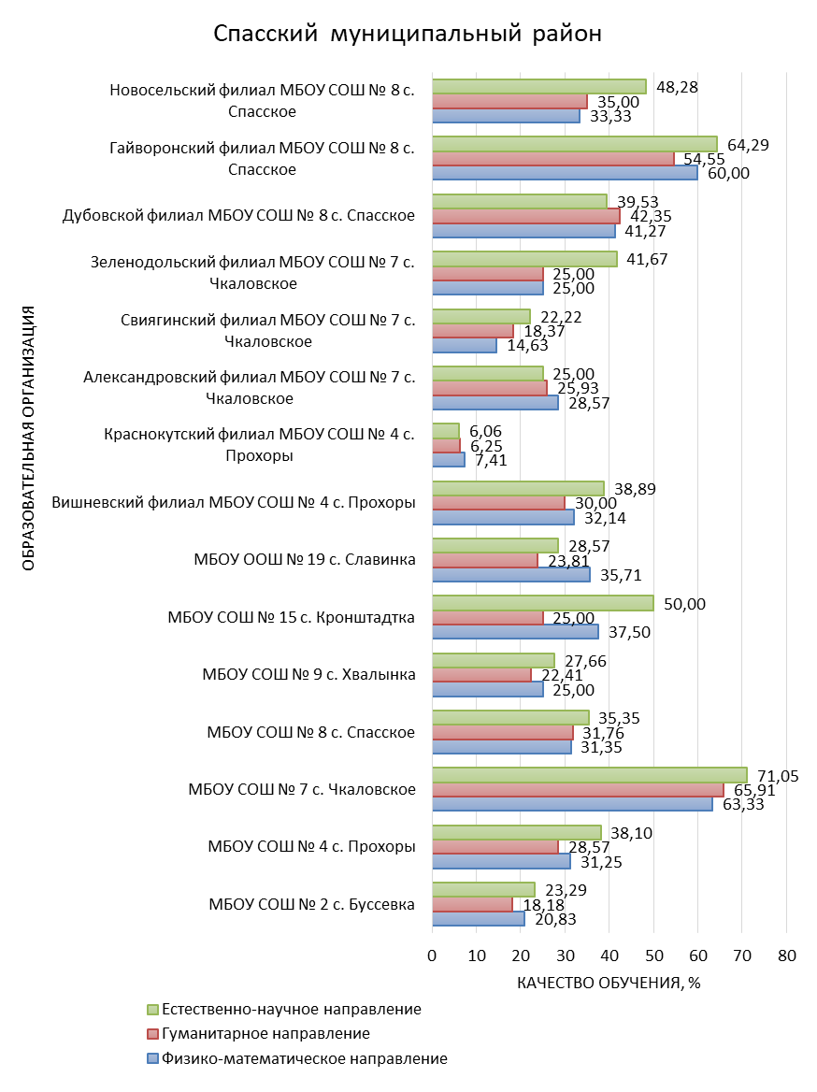
Рис. Качество обучения в образовательных организациях
Спасского муниципального района по направлениям групп предметов.

В большинстве ОО Спасского муниципального района преобладает качество обучения по естественно-научному направлениям. Следует обратить внимание на низкие показатели качества обучения в Краснокутском филиале МБОУ СОШ №4 с. Прохоры.

